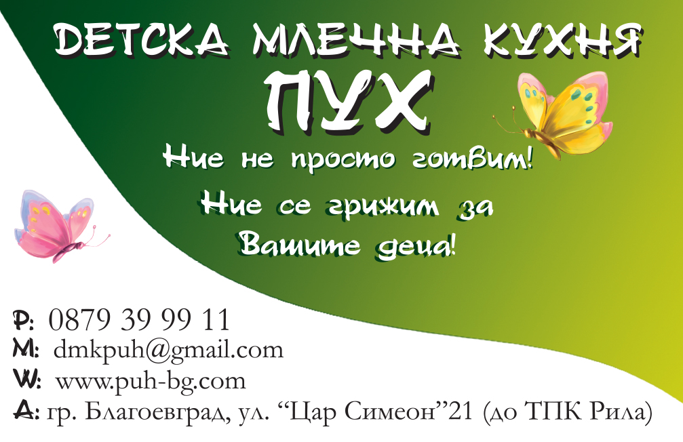

До Управителя на
„ДМК ПУХ“ЕООД
Гр. Благоевград
Ул. Цар Симеон № 21
ЗАЯВЛЕНИЕ
От
Трите имена:……………………………………………………………………..................

Точен адрес : …………………………………………………….........................................

Телефон за връзка:................................................................................................................

Родител на:/трите имена на детето/ ....................................................................................

.....................................................................с ЕГН:................................................................

Заявявам , че:

1. Желая детето ми да бъде записано да получава храна от детска млечна кухня „ПУХ”.
2. Детето е навършило 6 месеца.
3. Детето е захранено със зеленчукови и месни пюрета.
4. Детето е захранено с глутен.
5. Съм запознат/а/, че менюто за деца от 6мес до 10мес е предназначено само за деца в тази възрастова група.
6. Съм запознат/а/, че менюто за деца от 6мес до 10мес е предназначено само за деца с нормален режим на хранене и не е предназначено за деца с хранителни алергии.
7. Съм запознат/а/, че менюто за деца от 6мес до 10мес е предназначено за деца с започнало или започващо захранване, като при сега започващо захранване трябва да се спазват всички правила за нововъведени храни.

Прилагам следните документи,съгласно Наредба № 26 от 18.11.2008г. Чл.38 ( 1 ) .:
- Копие на акт за раждане на детето.
- Удостоверение от личен лекар за наличието или липсата на хранителни алергии и оказан хранителен режим.
Уважаеми родители, Детска млечна кухня “ПУХ” гарантира, че Вашите лични данни няма да бъдат ползвани несъобразно или предоставяни на трети лица.

Дата……….. Подпис:……………………
Гр. Благоевград

